重庆理工大学2016年攻读硕士学位研究生入学考试试题

学院名称：化学化工学院 学科、专业名称：材料化学工程、化学工程
考试科目（代码）：化工原理(807)A卷 （试题共 6 页）
注意：1.所有试题的答案均写在专用的答题纸上，写在试题纸上一律无效。
2.试题附在考卷内交回。

一、单选题（每题1分，10题，共10分）
1．滞流内层越薄，则以下结论是正确的（ ）。
A．近壁面处速度梯度越小； B.流体湍动程度越低；
C．流动阻力越小； D.流动阻力越大；
2．安装在管路中的离心泵，为了降低流量，将离心泵的出口阀关小，则离心泵特性曲线和管路特性曲线将有（ ）。
A. 泵特性曲线改变 B. 两特性曲线都不变
C. 两特性曲线都改变 D. 管路特性曲线改变
3.有一套换热器，环隙中有119.6℃的蒸汽冷凝，管内的空气从20℃被加热到50℃，管壁温度应接近（ ）。
A．20℃ B.50℃ C.77.3℃ D.119.6℃
4.旋风分离器的总的分离效率是指（ ）。
A．颗粒群中具有平均直径的粒子的分离效率
B．颗粒群中最小粒子的分离效率
C. 不同粒级（直径范围）粒子分离效率之和
D．全部颗粒中被分离下来的部分所占的质量分率
5.某二元理想混合物，其中A为易挥发组分，液相组成=0.5时，相应的泡点温度为；气相组成=0.5时，相应的露点温度为，则与的大小关系为（ ）。
A. ＞ B.＜ C. = D.不确定
6.精馏中引入回流，下降的液相与上升汽相发生传质, 使上升的汽相易挥发组分浓度提高，最恰当的说法是（ ）。
A.液相中易挥发组分进入汽相；
B.汽相中难挥发组分进入液相；
C.液相中易挥发组分和难挥发组分同时进入汽相，但其中易挥发组分较多；
D.液相中易挥发组分进入汽相和汽相中难挥发组分进入液相的现象同时发生。
7.通常所讨论的吸收操作中，当吸收剂用量趋于最小用量时，则下列哪种情况正确（ ）。
A．回收率趋于最高 B.吸收推动力趋于最大
C．操作最为经济 D.填料层高度趋于无穷大
8.已知湿空气的下列哪两个参数，利用或图，可以查得其他未知参数（ ）。
A.（t_{w}， t） B.（t_{d}， H） C.（P_{v}， H） D.（I, t_{w}）
9.湿空气通过换热器预热时，该过程的经历为（ ）。
A.等焓过程 B.等相对湿度过程
C.等容过程 D.等湿度过程
10.二元溶液连续精馏计算中，进料热状况变化将引起（ ）。
A.平衡线 B. 平衡线和q线
C.平衡线和操作线 D. 操作线和q线

二、填空题（每题2分，5题，共10分。若一题有2空，每空1分）
1．用倒U形压差计测量水流经管路中两截面的压力差，指示剂为空气，现将指示剂改为油，若流向不变，则R（ ）。
2．在对筛板塔进行流体力学校核计算时，如发现单板压降偏大，则可通过改变（ ）（任举一种）等结构参数的方法，使之减小。
3．用孔板流量计测量流体流量时，随流量的增加，孔板前后的压差值将（ ）；若改用转子流量计，则转子前后的压差值将（ ）。
4．在下列各因素：滤液的粘度；滤浆的浓度；滤饼的压缩性指数；过滤面积；滤饼层的空隙率；滤饼层的厚度，其中，与过滤常数K无关的是（ ）和（ ）。
5.某精馏塔精馏段内相邻两层理论板，离开上层板的汽相露点温度为t₁，液相泡点温度为t₂；离开下层板的汽相露点温度为t₃，液相的泡点温度为t₄，试按从大到小的顺序将以上四个温度排列（ ）。

三、问答题（每题6分，5题，共30分）
1、有一并联管路如图所示，两段管路的流量、流速、管径、管长以及流动阻力损失分别为以及若，则：
（1）h(f1)/h(f2)= 。 （2分）
A. 2 B.4 C.1/2 D.1/4 E.1
（2）当管路中流体均做层流流动时，V(1)/V(2)= 。 （2分）
A.2 B.4 C.8 D.1/2 E.1
（3）当两段管路中流体均作湍流流动时，并取λ(1)＝λ(2)，则Ｖ(1)/Ｖ(2)= 。 （2分）
A. 2； B. 4; C. 8; D. 1/2; E. 1/4

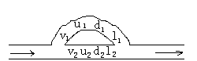

2、在热传导中，管外绝热层材料包的越厚，热损失越少，对吗？（3分）为什么？（3分）
3、如图所示，有一敞口高位槽，由管线与密闭的低位水槽相连接，在什么条件下，水由高位槽向低位槽流动？（3分）为什么？（3分）

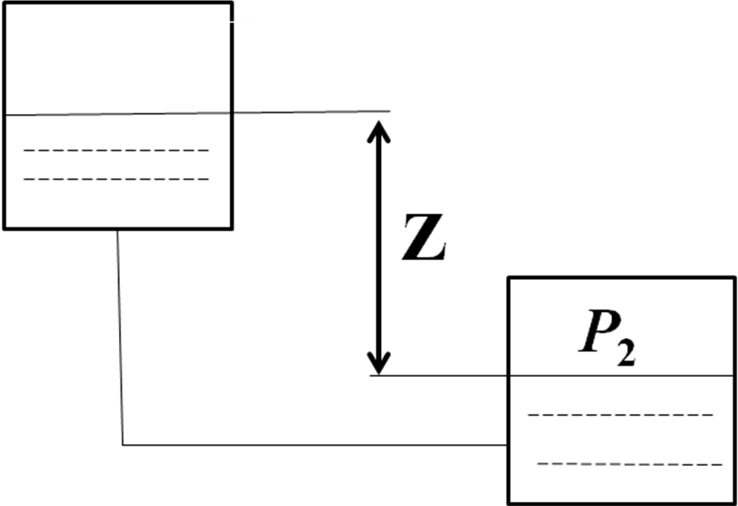
4、影响重力沉降速度的主要因素是什么？（3分）为了增大沉降速度以提高除尘器的生产能力，你认为可以采取什么措施？（3分）
5、当解吸因素为1时，如何求传质单元数？

四、计算题（共6题，共100分）
1、（15分）如图所示，用泵将水由低位槽达到高位槽（均敞口，且液面保持不变）。已知两槽液面距离为20m，管路全部主力损失为5m水柱，泵出口管路内径为50mm，其上装有U形管压力计，AB长为6m，压力计指示液为汞，其读数R为40mm，R’为1200mm，H为1m，设摩擦系数为0.02，
求：（1）泵所需的外加功（J/kg）; （5分）
（2）管路流速（m/s）;（5分）
（3）A截面压力（MPa）。（5分）

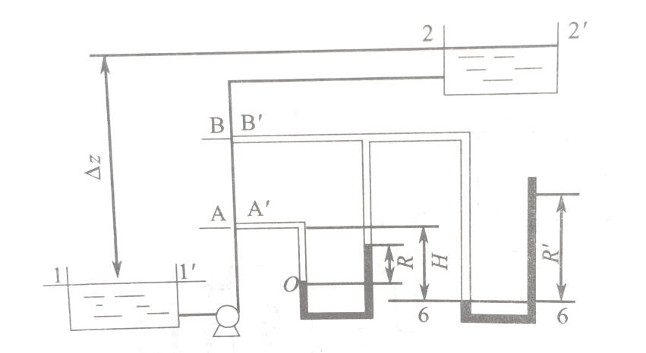

2、（15分）用离心泵将水送至10m高的高位槽处（如图所示），输送量V=30，管路总长l=150m（包括局部阻力的当量长度），管子尺寸均为Φ114mm×4mm，取摩擦阻力系数=0.02，试问：
（1）如果选用的离心泵的特性曲线方程为：。式中V的单位为，H的单位为m，该泵是否适用？(9分)
（2）该泵正常运转后，管路实际流量是多少?(6分)

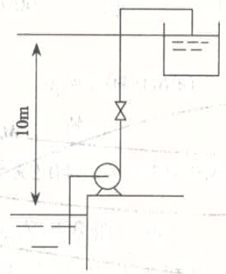
3、（20分）一套管换热器，外管为Φ83mm×3.5mm，内管为Φ57mm×3.5mm的钢管，有效长度为60m。套管用120℃的饱和水蒸汽冷凝来加热内管中的油。蒸汽冷凝潜热为2205，油的流量7200，密度为810。比热容为2.2，进口温度为30℃，出口温度为80℃。
试求：（1）蒸汽的用量；（7分）
（2）传热系数；（7分）
（3）如油的流量和加热温度不变，加热蒸汽压力不变，现将内管直径改为Φ47mm×3.5mm的钢管，求管长为多少？管内油的流动类型为湍流，可忽略管壁热阻和蒸汽侧热阻。（6分）

4、（15分）连续精馏塔分离二元理想混合溶液，已知某塔板的气、液组成分别为0.83和0.69，相邻上层塔板的液相组成为0.77，而相邻下层塔板的气相组成为0.78（以上均为轻组分A的摩尔分数，下同）。塔顶为泡点回流。进料为饱和液体，其组成为0.46。若已知塔顶与塔底产量比为2/3。
试求：（1）精馏段操作线方程；（7分）
（2）提馏段操作线方程。（8分）

5、（20分）在常压逆流操作的填料吸收塔中用清水吸收空气中某溶质A，进塔气体中溶质A的含量为8%（体积%），吸收率为98%，操作条件下的平衡关系为y=2.5x，吸收剂用量为最小用量的1.2倍，
试求：（1）水溶液的出塔浓度。（7分）
（2）所需气相总传质单元数。（7分）
（3）若气相总传质单元高度为0.6m，现有一填料层高度为6m的塔高，问该塔是否合用。（6分）

6、（15分）在常压连续干燥器中，将处理量为0.417kg/s的湿物料自含水量为47%干燥到5%（均为湿基），采用废气循环操作，新鲜空气与废气混合后经预热器加热，再送入干燥器。循环比（废气中绝干空气质量与混合气中绝干空气质量之比）为0.8，新鲜空气的湿度H₀为0.0116kg水/kg绝干气，温度为22℃，废气的湿度H₂为0.0789kg水/kg绝干气，温度为52℃，假设干燥过程为绝热过程，预热器损失可以忽略不计，试计算干燥过程的耗热量。（12分）并在H-I图上定性绘制出湿空气的状态变化过程。（3分）
已知：绝干空气的比热为1.01kJ/(kg·℃)，水蒸气的比热为1.88kJ/(kg·℃)，0℃时水蒸气的潜热为2490kJ/kg。

